5_BuildAndRunAWebApplication

Unit 3

Exercise - Create a VM to host your web application

Create an Ubuntu Linux VM
Зазвичай, я створюю групу ресурсів перед тим, як створювати інші ресурси на Azure. Група ресурсів - це контейнер, що містить ресурси, які пов'язані з рішенням Azure. Для цього вправи Azure sandbox надає для мене групу ресурсів. Однак, працюючи у власній підписці Azure, я б виконав наступну команду, щоб створити групу ресурсів у локації, найближчій до мене.
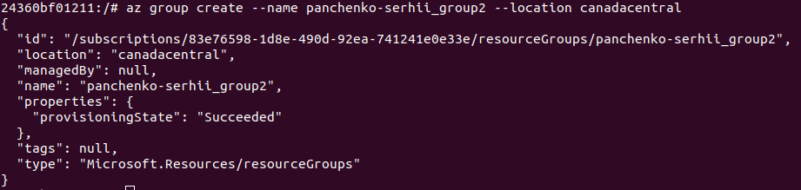
З Cloud Shell я запускаю команду az vm create, щоб створити VM на Ubuntu. Виконання команди займає близько двох хвилин. Коли команда завершується, я бачу вивід, схожий на цей:
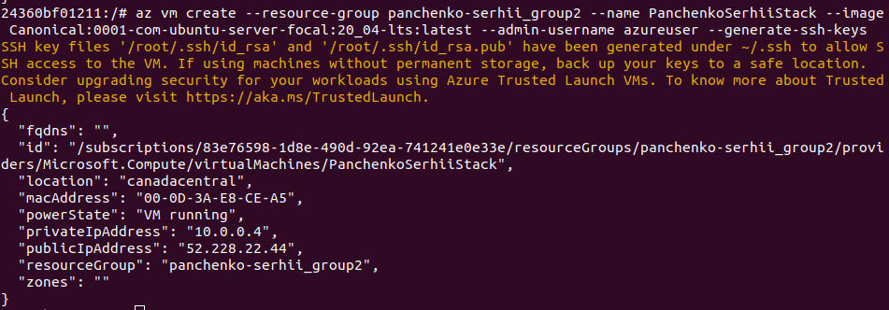
Відкриваю порт 80 на ВМ, щоб дозволити вхідний HTTP-трафік до веб-додатку, який я створю пізніше.

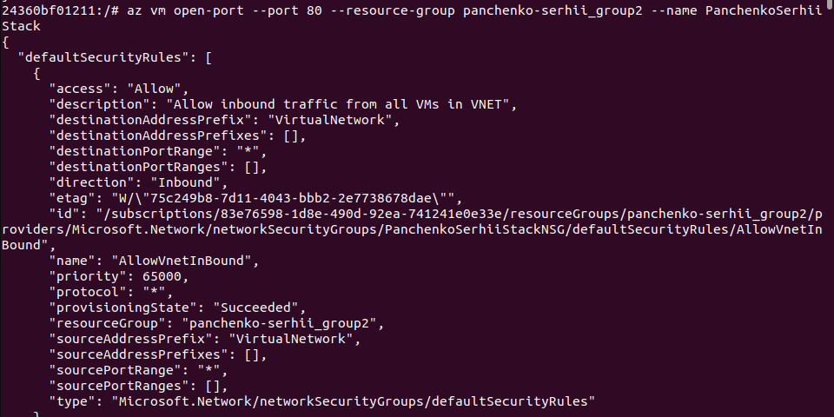
Створюю SSH-з'єднання з моєю ВМ. Хоча вивід з команди az vm create показує публічну IP-адресу моєї ВМ, мені може бути корисно зберегти адресу в змінній Bash. Я починаю з запуску команди az vm show. Ця команда зберігає IP-адресу в змінній Bash під назвою ipaddress.
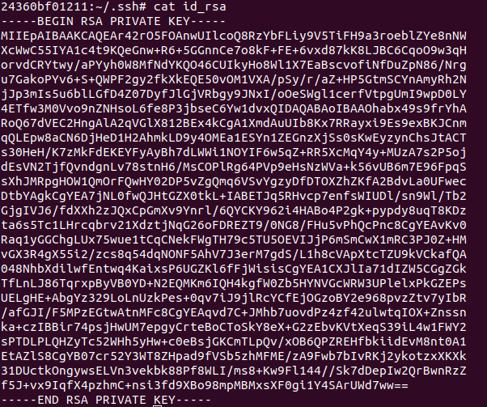
Копіюю приватний ключ SSH:

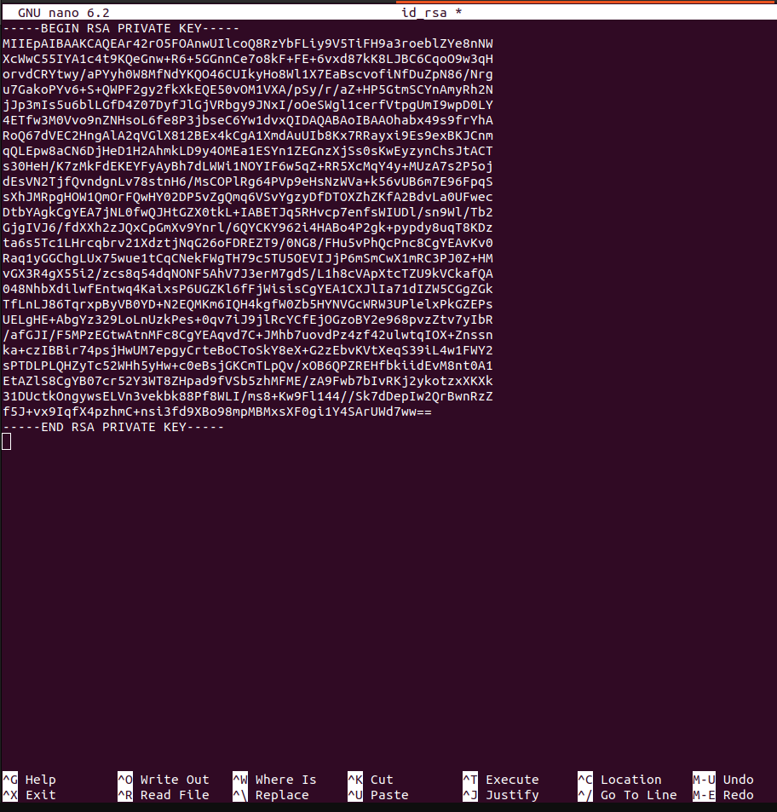
Логінюся за допомогою публічної IP:
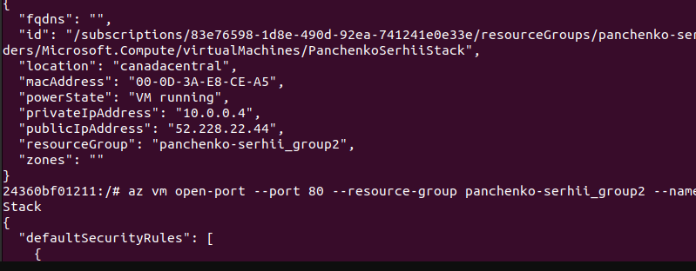

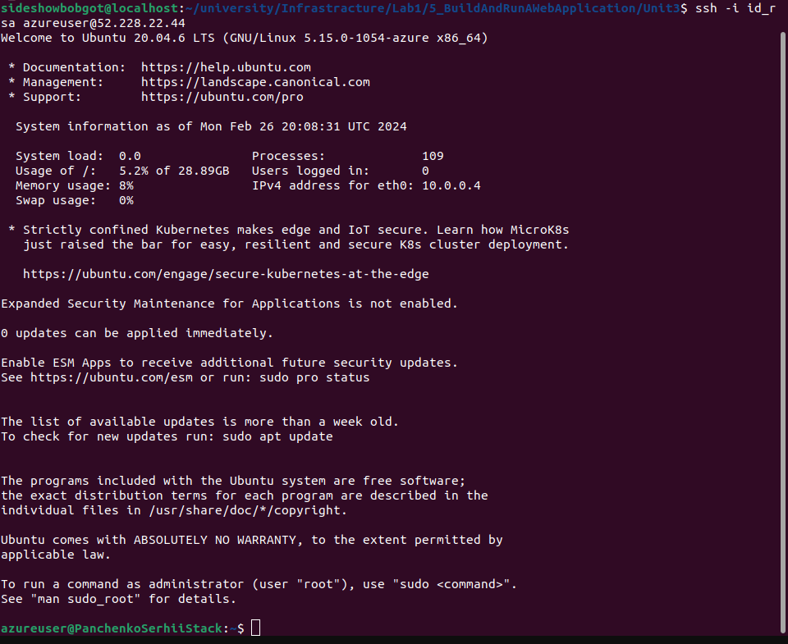

Unit 4

Exercise - Install MongoDB

Install MongoDB
Тут я встановлю MongoDB всього за кілька команд. Я працюватиму через з'єднання SSH до Ubuntu VM, яку я створив у попередньому розділі. Спочатку я переконаюся, що всі поточні пакети оновлені:
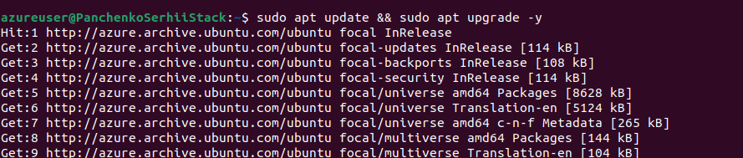
Встановлю пакет MongoDB:
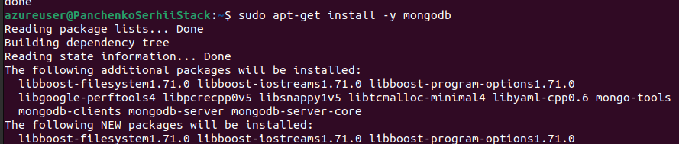
Після завершення інсталяції служба автоматично повинна запуститися. Давайте підтвердимо це, виконавши наступну команду:
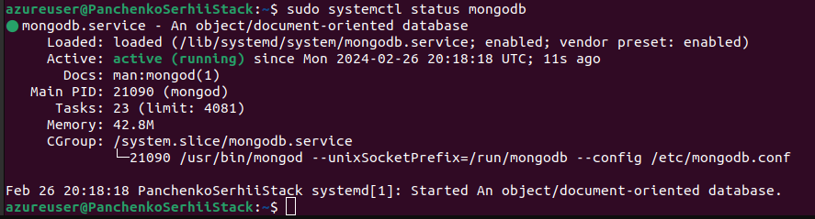

Виконаю mongod --version, щоб перевірити встановлення.

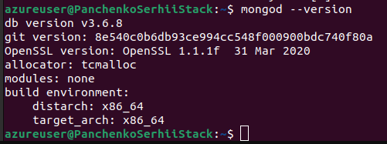

Unit 5

Exercise - Install Node.js
Ось я встановлюю Node.js. Як і з MongoDB, процес включає реєстрацію репозиторію Node.js, щоб apt міг знайти пакет. Я реєструю репозиторій Node.js, щоб менеджер пакетів міг знаходити пакети, використовуючи наступну команду. Цей крок може зайняти до 10 хвилин або більше залежно від швидкості мого інтернет-з'єднання. Можливо, я побачу попередження про застарівання цього скрипту, що спричиняє невелику затримку, але інсталяція завершується.

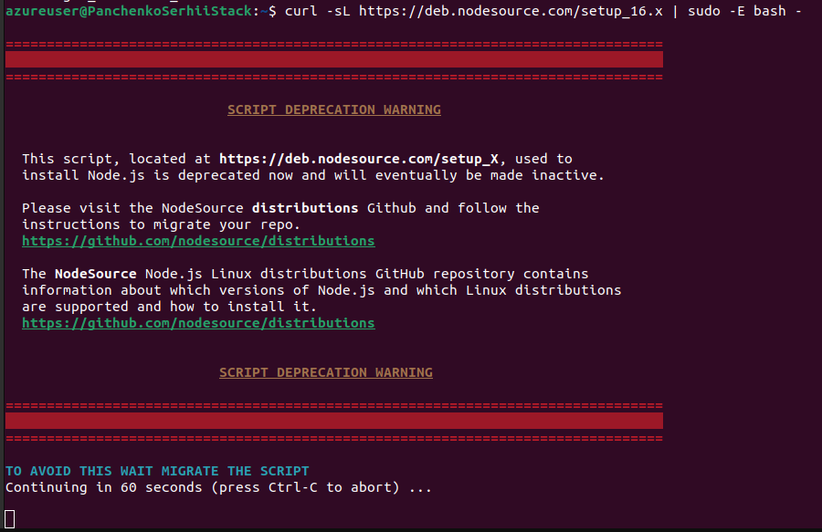
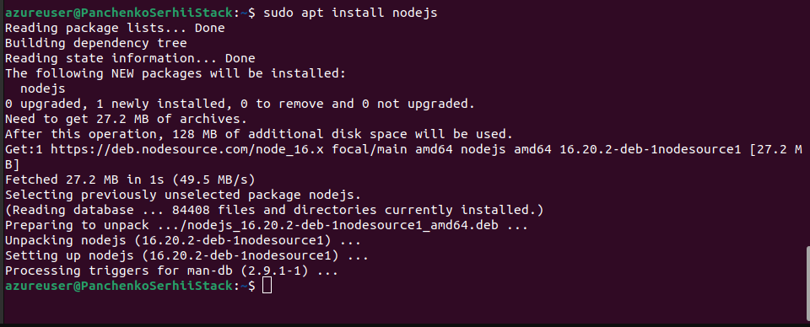

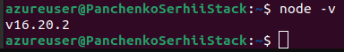

Exit your SSH session
Наразі я завершив роботу безпосередньо на ВМ. Виконую команду exit, щоб залишити SSH-сесію до моєї ВМ:

Unit 6

Exercise - Create a basic web application

Create the Books web application

Create the files
З Shell я запускаю ці команди, щоб створити папки та файли для мого веб-додатку:
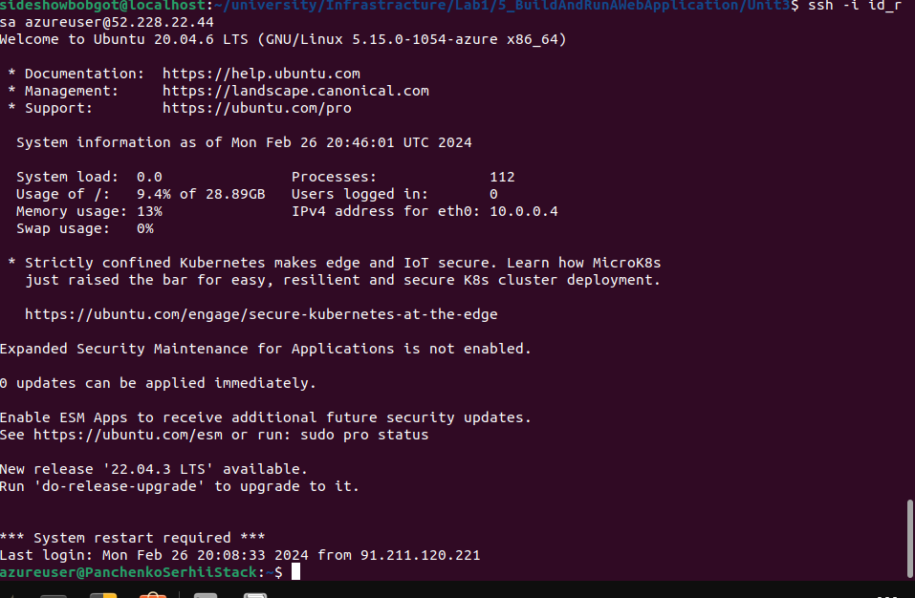
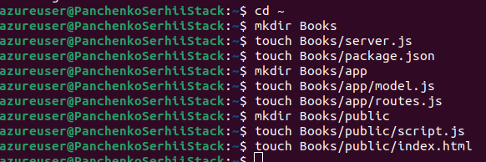

Create the data model
З редактора я відкриваю app/model.js і додаю наступне:
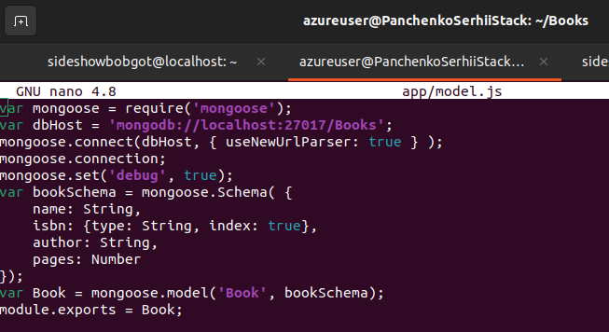

Create the Express.js routes that handle HTTP requests
З редактора я відкриваю app/routes.js і додаю наступний код:
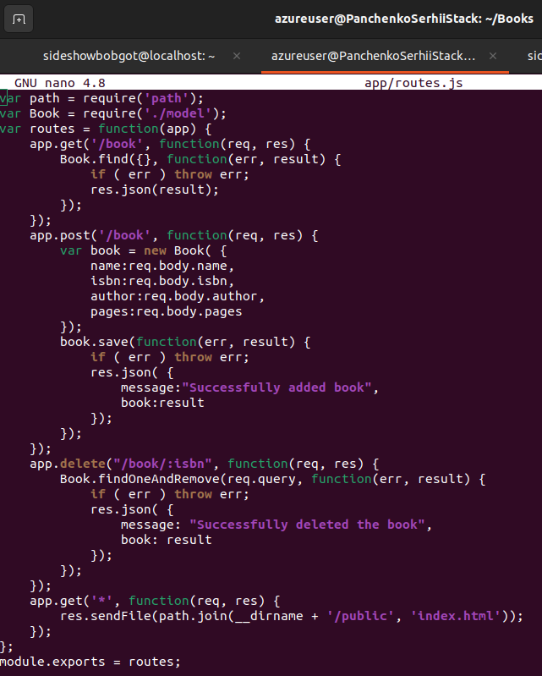

Create the client-side JavaScript application
З редактора я відкриваю public/script.js і додаю цей код:
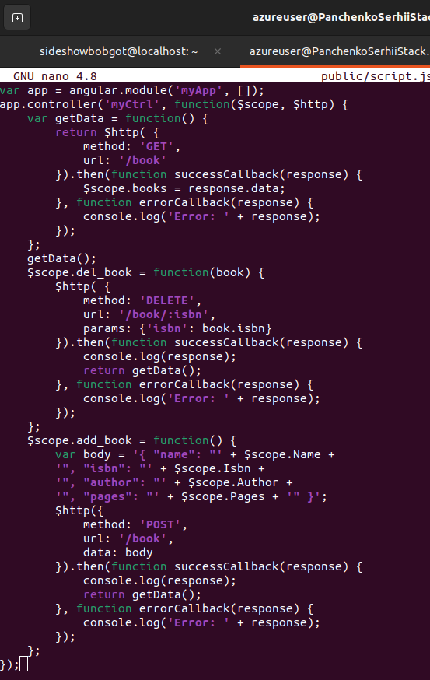

Create the user interface
З редактора я відкриваю public/index.html і додаю цей код:
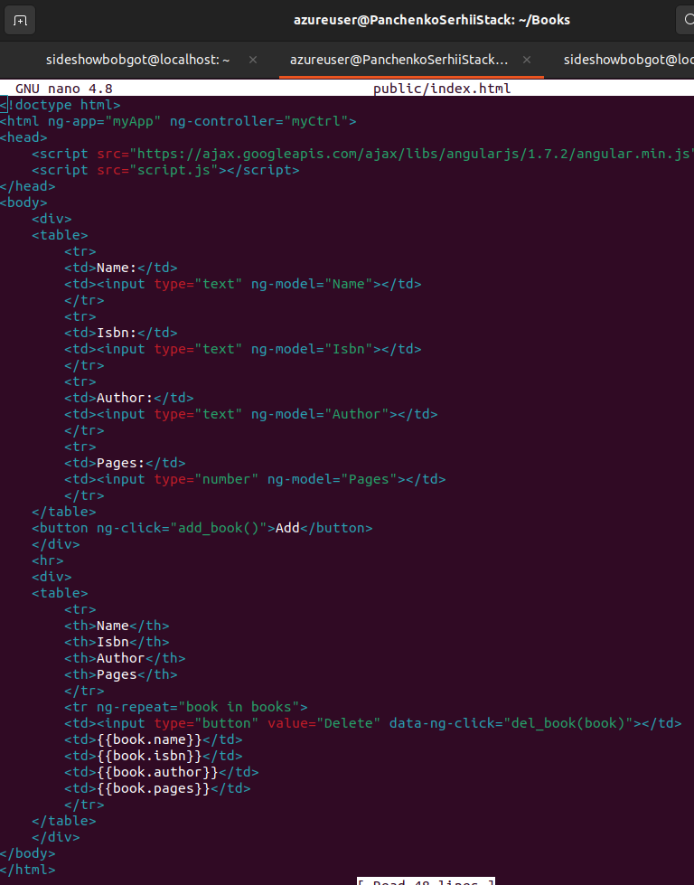

Create the Express.js server to host the application
З редактора я відкриваю server.js і додаю цей код:

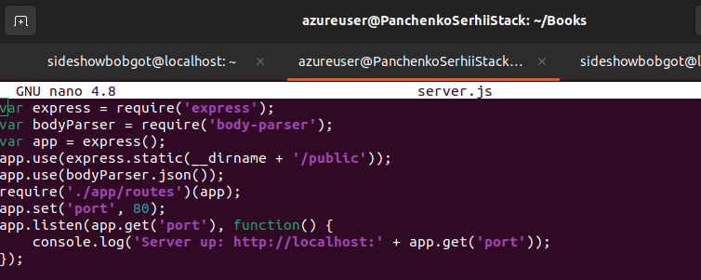
Define package information and dependencies
Пам'ятаю, що package.json надає інформацію про мій додаток, включаючи його назву, опис та які пакети Node.js необхідні для його роботи. З редактора я відкриваю package.json і додаю цей код:

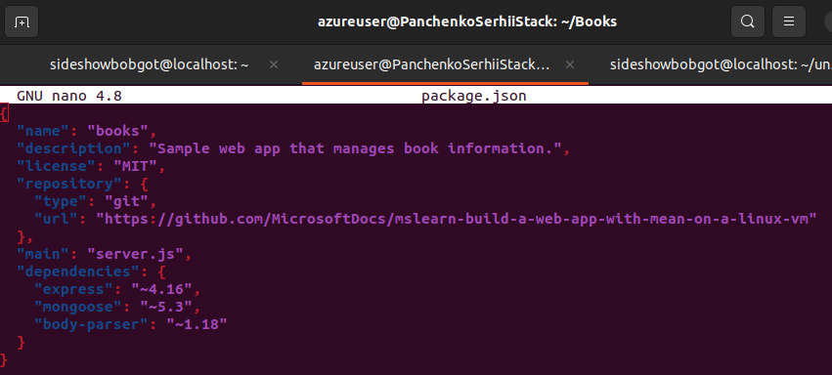

Install additional Node packages
Припустимо, що під час процесу розробки я визначив додаткові пакети Node, які хочу використовувати. Наприклад, пам'ятаю, що app/model.js починається з цього рядка. Виконую npm install, щоб встановити залежні пакети:

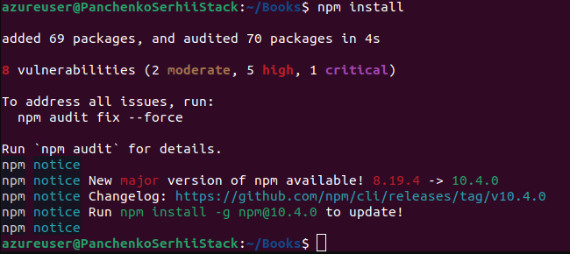

Test the application
Тепер я готовий протестувати свій веб-додаток на Node.js! З директорії ~/Books я запускаю цю команду, щоб стартувати веб-додаток: Ця команда запускає додаток, слухаючи порт 80 для вхідних HTTP запитів. З окремої вкладки браузера я переходжу до публічної IP-адреси моєї ВМ. Я бачу головну сторінку, яка включає веб-форму.
